

|  |
| --- |
| **Web Programming II** |
|  |
| **Modul 1** |
| **Pengenalan Code Igniter**  **#Program Perkenalan** |

**Disusun oleh:**

**Dwi Intan Af’idah, S.T., M.Kom**

**PROGRAM STUDI TEKNIK INFORMATIKA**

**POLITEKNIK HARAPAN BERSAMA**

**TAHUN AJARAN 2020/2021**

Daftar Isi

Daftar Isi ii

1 Pengenalan Code Igniter 1

1.1 Framework Web 1

1.2 Code Igniter 1

1.3 Instalasi Software 2

1.4 Instalasi Code Igniter 2

1.5 Struktur Folder Codeigniter 3

2 Praktikum Program Perkenalan 5

1. Pengenalan Code Igniter
   1. Framework Web

Web Application Framework (WAF), atau sering disingkat web framework, adalah Suatu kumpulan kode berupa pustaka (library) dan alat (tool) yang dipadukan sedemikian rupa menjadi kerangka kerja (framework) guna memudahkan dan mempercepat proses pengembangan aplikasi.

Framework web untuk PHP:

* Codeigniter
* Yii
* Slim framework
* Zend framework
* Laravel
* Symfony
* CakePHP
* Phalcon
* Kohana
* FuelPHP, dll

Sebagian besar dari framework di atas mengimplementasikan pola desain Model-View-Controller (MVC), yang memisahkan bagian kode untuk penanganan proses bisnis dengan bagian kode untuk keperluan presentasi (tampilan).

* 1. Code Igniter

Codeigniter adalah framework web utnuk bahasa pemrograman PHP, yang dibuat oleh Rick Ellis pada tahun 2006, penemu dan pendiri EllisLab ([www.ellislab.com](http://www.ellislab.com/)). EllisLab merupakan suatu tim kerja yang berdiri pada tahun 2002 yang bergerak di bidang pembuatan software dan tool untuk para pengembang web. Sejak tahun 2014 sampai sekarang , EllisLab telah menyerahkan hak kepemilikan codeigniter ke British columbia Institue of Technology (BCIT) saat ini situs resmi codeigniter adalah [www.codeigniter.com.](http://www.codeigniter.com/)

* 1. Instalasi Software

Software yang dibutuhkan pada pembelajaran kali ini yaitu:

1. Web server (Apache2Triad, WAMPP server, Xampp Server, dll)

Untuk Xampp server bisa didownload di <https://www.apachefriends.org/>

1. Text Editor (notepad, notepad++, sublime text, atom, visual studio code, dll)
2. Codeigniter https://codeigniter.com/
3. Web Browser (Mozila Firefox, google chrome, IE, Safari, UCBrowser, Opera, dll).
   1. Instalasi Code Igniter
4. Download Package codeigniter pada situ resminya yang sudah disebutkan di atas.
5. Saat ini versi stabil dari codeigniter adalah 3.1.6
6. Setelah di download ektrak file codeigniter pada direktori **C:\xampp\htdocs**

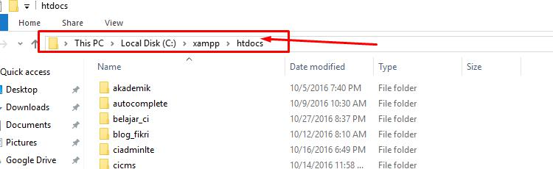

1. Lalu ubah folder **Codeigniter** menjadi sesuai keinginan kita. disini saya akan ubah folder codeigniter tersebut menjadi **pustaka-booking.**

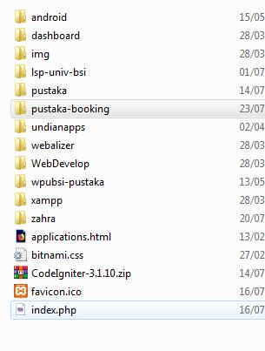

1. Setelah itu, sekarang coba akses folder tersebut melalui browser.
2. jangan lupa untuk menyalakan **XAMPP** terlebih dahulu.

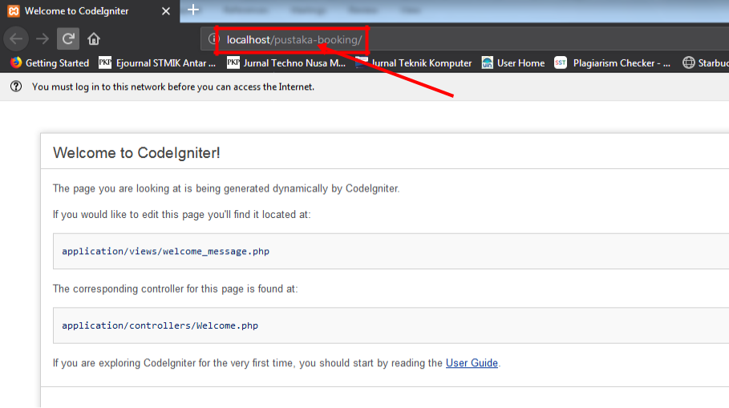

1. Jika sudah tampil halaman **Welcome Codeigniter,** itu artinya anda telah berhasil melakukan instalasi codeigniter.
   1. Struktur Folder Codeigniter

Di dalam folder codeigniter terdapat 3 folder utama yaitu ***Application, System, User*** ***Guide.*** Folder application berguna sebagai tempat untuk mendevelop aplikasinanti, Folder ***system*** berisi library atau kumpulan fungsi-fungsi dasar Codeigniter (CI), sedangkan ***User Guide*** berisi sebagai buku panduan atau dokumentasi dari codeigniter.

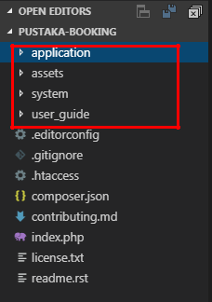

Lalu kita fokus pada folder **application/config** dan semua berawal dari file **routes.php** Apabila kita buka file tersebut, maka kita akan menemukan **default_controller** yang telah terisi dengan nama **“welcome”**, yang mana **default_controller** ini berfungsi ketika user tidak melakukan atau memasukkan apapun pada URL browser, maka secara otomatis mencari controller dengan nama **“welcome”.** (lihat gambar).

**Controller Welcome** itu sendiri bisa anda temukan pada folder **application/controllers.** Pada file **welcome_controller** tersebut terdapat **fungsi index** yang gunanya **meload bagian** **view** atau memanggil halaman views **dengan nama welcome_messages** sebagai berikut.

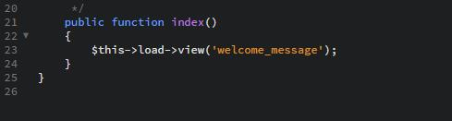

Sekarang lihat pada bagian views yang terletak pada **application/views.** Pada folder view tersebut terdapat file dengan nama **welcome_message.** Pada bagian inilah semua html dan css akan diletakkan yang nantinya akan ditampilkan ke pengunjung.

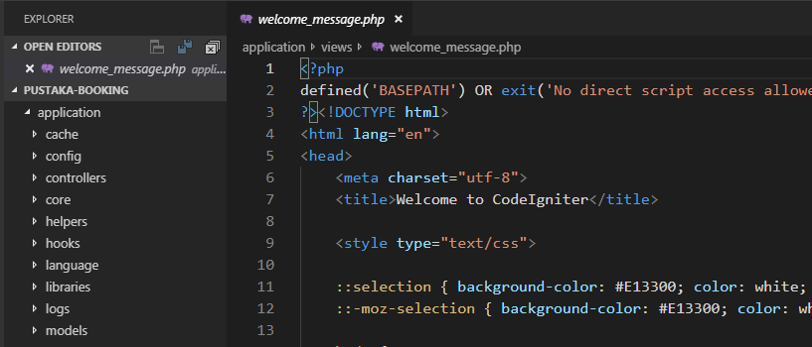

6

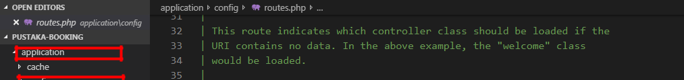

1. Praktikum Program Perkenalan

Contoh menampilkan Biodata

Buatlah sebuah file diberi nama **Perkenalan.php** disimpan dalam folder **Application/Controllers**

<?php

class Perkenalan extends CI_Controller

{

public function index()

{

echo "<h1>Perkenalkan</h1>";

echo"Nama saya Imam Nawawi

Saya tingga di daerah Ciputat

olah raga yang saya sukai adalah

Bulutangkis";

}

}

Untuk melihat hasilnya silahkan ketik URL berikut **localhost/pustaka-booking/index.php/contoh1**